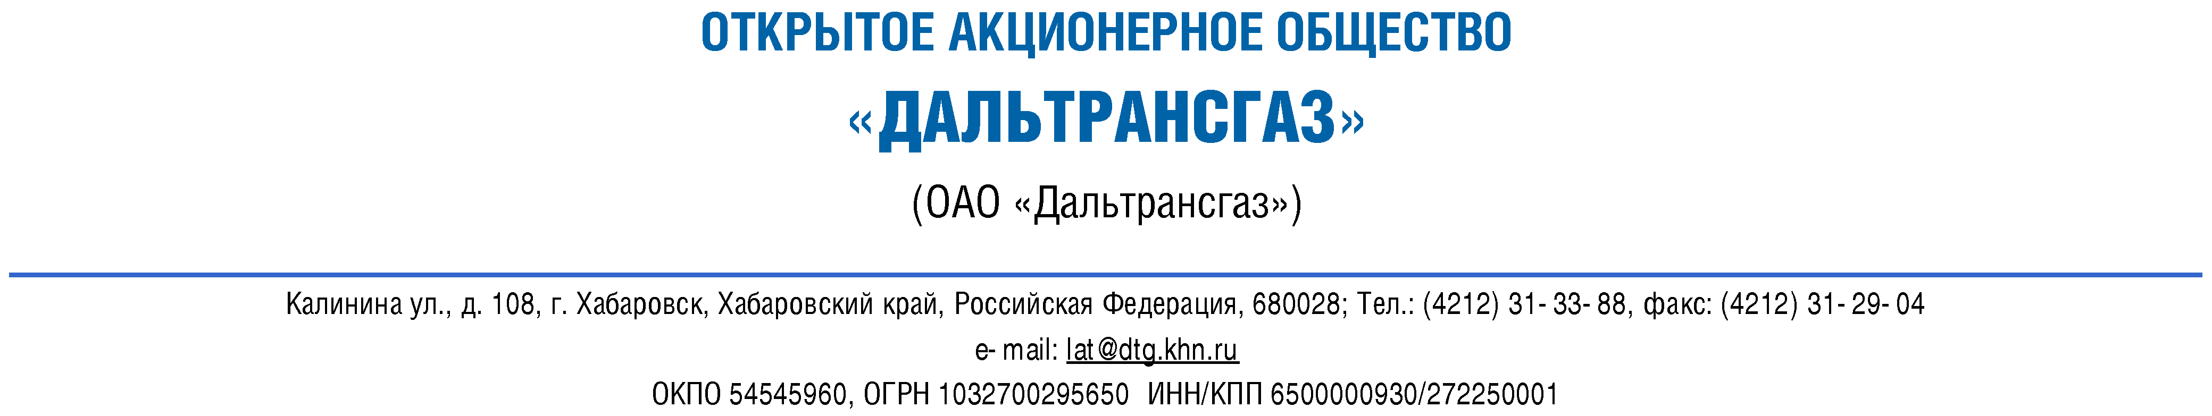
Сообщение о сведениях,
которые могут оказать существенное влияние на стоимость ценных бумаг акционерного общества
1. Общие сведения
1.1. Полное фирменное наименование эмитента | Открытое акционерное общество «Дальтрансгаз»
1.2. Сокращенное фирменное наименование эмитента | ОАО «Дальтрансгаз»
1.3. Место нахождения эмитента | 680028, Хабаровск, ул. Калинина, 108
1.4. ОГРН эмитента | 1032700295650
1.5. ИНН эмитента | 6500000930
1.6. Уникальный код эмитента, присвоенный регистрирующим органом | 31039-F
1.7. Адрес страницы в сети Интернет, используемой эмитентом для раскрытия информации | htth://www.daltransgaz.ru

2. Содержание сообщения
О совершении акционерным обществом сделки, в которой имеется заинтересованность:
Дата совершения сделки: 14.07.2011г.
Стороны сделки: ОАО «Дальтрансгаз» - Заказчик, ООО «Газпром трансгаз Томск» - Подрядчик;
Предмет и цена сделки: договор в соответствии с которым подрядчик обязуется оказать услуги по текущему содержанию и ремонту МГ «Октябрьский-Хабаровск» инвентарный № 000002259, а Заказчик обязуется принять и оплатить оказанные услуги.
Цена сделки: не более 200 000 000 (двести миллионов) российских рублей.
Сведения об одобрении сделки: сделка одобрена Советом директоров ОАО «Дальтрансгаз» 15.07.2011 г., протокол № 03-11.

3. Подпись
3.1. Генеральный директор  ОАО «Дальтрансгаз» |  |  |  |  |  |  |  |  | В.А. Маркелов
 |  |  |  |  |  |  | (подпись)
3.2. Дата “ | 15 | ” | июля | 20 | 11 | г. | М.П.

